Ministerio de Educación Nacional

RESOLUCIÓN NÚMERO 5420 DE 2010
(junio 30)

por la cual se fija el cronograma para la realización del proceso ordinario de traslados de docentes y directivos docentes por parte de las entidades territoriales certificadas en el 2010.

La Ministra de Educación Nacional, en uso de sus facultades legales, en especial las conferidas por el artículo 148 de la Ley 115 de 1994, el artículo 5° de la Ley 715 de 2001,

RESUELVE:

Artículo 1°. Adoptar el siguiente cronograma de actividades para el proceso ordinario de traslados de docentes y directivos docentes al servicio del Estado que se debe adelantar durante el año 2010, por parte de las entidades territoriales certificadas en educación:

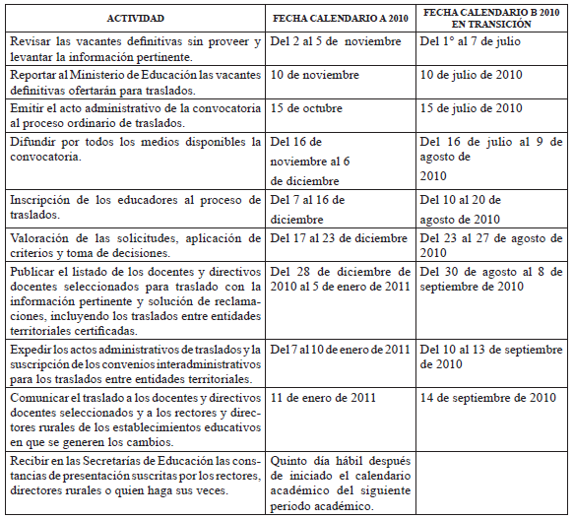

Artículo 2°. Todas las entidades territoriales certificadas cuyo calendario se encuentre en transición y que terminen trabajo académico entre el 22 de noviembre y el 3 de diciembre de 2010, deben aplicar el cronograma para el calendario A.

Artículo 3°. El rector o director rural del establecimiento educativo estatal receptor o quien haga sus veces deberá expedir la correspondiente constancia de presentación del Educador a laborar en cumplimiento del traslado y remitirla a la Secretaría de Educación respectiva, dentro de los (5) cinco primeros días hábiles del inicio del calendario académico.

Dicha constancia deberá contener, por lo menos, el nombre completo del educador, documento de identidad, fecha de presentación y las observaciones que el rector o director rural consideren pertinente.

Artículo 4°. Vigencia. La presente resolución rige a partir de la fecha de su publicación.

Publíquese y cúmplase.

Dada en Bogotá, D. C., a 29 de junio de 2010.

La Ministra de Educación Nacional,

Cecilia María Vélez White.
Nota: Este documento fue tomado directamente de la versión PDF del Diario Oficial 47.758 del viernes 2 de julio del 2010 de la Imprenta Nacional (www.imprenta.gov.co)

